**Задание II.6.1. Рассмотри картинку. Назови животное. Покажи, где голова белки (туловище, лапки, ушки, хвостик, глазки, носик).**

**уши**

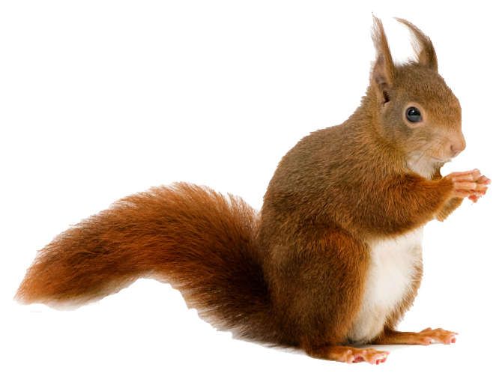

**лапы**

**нос**

**глаза**

**хвост**

**туловище**

**голова**

***Примечания:*** *надписи частей тела животного могут быть использованы для работы с детьми, владеющими элементами глобального чтения.*